魁星踢斗圖  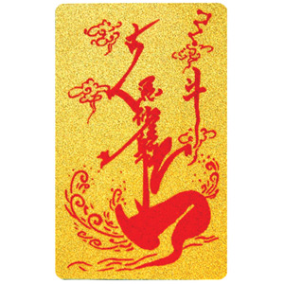 | 進財符+五帝錢  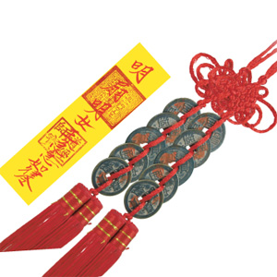
魁星符  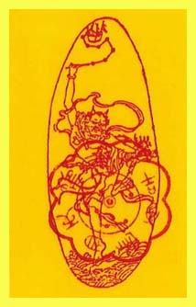 | 說明：  進財符：適合渴望求得正財、橫財及偏財的人使用。  五帝錢：不僅有去災消厄、避邪、開運、生財功用，並建議流年犯太歲可配帶五帝古錢，能增運、護身、辟邪及防止小人侵犯。但須擇一個良辰吉日開光，再經懂得古法開光的法師點朱砂加持；經過開光加持過之錢幣才具有靈效。  魁星踢斗：經過開光加持或請到大廟過炉亦可，隨身携帶或罝放在書桌上，對於考試及功名有相當之幫助，功效甚為靈驗。

